Anmeldebogen-Buchungsbeleg
Der Marktgemeinde Essenbach
Für die Kinderkrippe „Glückspilz“ in Ohu

Gewünschter Zeitpunkt der Aufnahme:
(Bitte hier Aufnahmedatum eintragen)
Buchungszeiten:
 | Von | bis | = Stunden
Montag | Uhr | Uhr | Std.
Dienstag | Uhr | Uhr | Std.
Mittwoch | Uhr | Uhr | Std.
Donnerstag | Uhr | Uhr | Std.
Freitag | Uhr | Uhr | Std.
Summe der Buchungsstunden wöchentlich |  |  | Std.
Diese entsprechen einer durchschnittlichen Buchungszeit von: |  |  | Std.

Angaben der sorgeberechtigten Personen:
 | Mutter |  | Vater
Familienname, Geburtsname, Vorname
Geburtsdatum |  | Konfession: |  | Konfession:
Geburtsland/-ort
Staatsangehörigkeit
Adresse
Telefonnr.: Privat:
Beruflich:
Handy:
Email:
Beruf:
Angaben zum Kind:
Name, Vorname des Kindes |  |  | - männlich  - weiblich
Geburtsdatum | Geburtsort | Staatsangehörigkeit | Konfession
Anschrift (falls abweichend)

Allergien/chronische Erkrankungen

Allgemeine Angaben:
Das Kind hat ___ Geschwister in dieser oder anderer marktinterner Einrichtungen
Das Kind hat als Integrationskind besondere Bedürfnisse (i. S. v. § 53 SGB XII)

Mittagessen:
Ja nein

Grund für eine Aufnahme:
Berufstätigkeit Wiedereinstieg in den Beruf

Sonstige

Gestaffelte Elternbeiträge pro Monat inkl. Mittagessen (82,50€) und Spielgeld (5€) zzgl. 12 € Frühstücksgeld am Vormittag und 6 € Brotzeitgeld am Nachmittag:
bei einer Buchungszeit bis | Gebühr mit Mittagessen
4,0 Stunden | 220,50 €
5,0 Stunden | 238,50 €
6,0 Stunden | 256,50 €
7,0 Stunden | 274,50 €
8,0 Stunden | 292,50 €
9,0 Stunden | 310,50 €
10,0 Stunden | 328,50 €

Bei Geschwisterkindern bezahlt das erste Kind (Erstgeborene) nur den halben Monatsbeitrag (Beitrag Mittagsessen davon ausgenommen).

- Ich/Wir willige(n) ein, dass die angegebenen Daten in Datenverarbeitungsanlagen gespeichert und verarbeitet werden. Die Vorschriften des Datenschutzes werden hierbei beachtet.
-Ich/Wir willige(n) ein, dass die Einrichtung zu Planungszwecken, den Kinderhäusern und der Kommune des Wohnsitzes des Kindes folgende Daten übermittelt: Name, Anschrift und Geburtsdatum des Kindes, Zu- oder Absage eines Betreuungsplatzes.
-Ihre Anmeldung ist unverbindlich. Eine verbindliche Zusage zur Aufnahme des Kindes in die Kindertageseinrichtung entsteht erst mit Abschluss des Bildungs- und Betreuungsvertrages zwischen
den Eltern/Personenberechtigen(n) und dem Träger der Einrichtung.

Sie werden schriftlich über die Vergabe der Plätze benachrichtigt.

__________________________________________________________________________________Ort, Datum und Unterschrift der Personenberechtigten

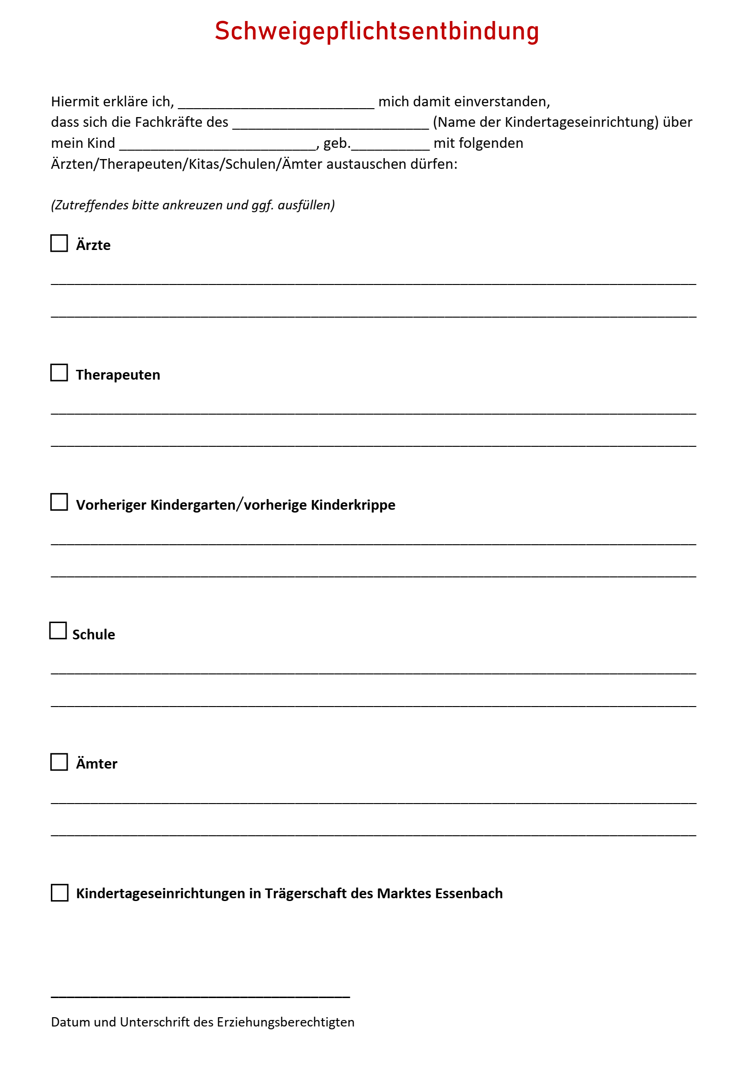

Erteilung eines SEPA-Lastschriftmandats für die Krippengebühren

Hiermit ermächtige ich den Zahlungsempfänger Markt Essenbach, jeweils am Fälligkeitstag den Elternbeitrag für die Inanspruchnahme eines Betreuungsplatzes

für mein Kind _____________________________________________

mittels Lastschrift von meinem Konto einzuziehen.

__________________________________________________________________ Name, Vorname des Kontoinhabers

Anschrift

Geldinstitut

___________________________________________________________________________________BIC (Bank Identifier Code) IBAN (International Bank Account Number)

___________________________________________________________________________________ Datum und Unterschrift

Zahlungsempfänger: Markt Essenbach, Rathausplatz 3, 84051 Essenbach
Gläubiger-Identifikationsnummer:DE07ESS00000140978

Hinweise:
- Bitte sorgen Sie dafür, dass Ihr Konto die für die einzuziehenden Beträge notwendige Deckung aufweist. Andernfalls besteht für das kontoführende Kreditinstitut keine Verpflichtung zur Einlösung.
- Zur Durchführung des Abbuchungsverfahrens ist es notwendig, dass die Daten in Datenverarbeitungsanlagen gespeichert und verarbeitet werden.
- Lastschriften, die an die angegebene Bank weitergeleitet werden, enthalten die Angaben zum Zahlungsgrund.
- Die Einzugsermächtigung kann jederzeit widerrufen werden. Sie gilt bis zum Widerruf oder bis zum Erlöschen des Zahlungsgrundes z.B. Abmeldung oder Kindergarteneintritt).

